Міністерство освіти і науки України

Львівський національний університет імені Івана Франка

Факультет електроніки та комп’ютерних технологій

Кафедра системного проектування

ЗВІТ

Про виконання лабораторних робіт №4-6

З курсу «Веб програмування на стороні клієнта»

Виконав:

студент групи ФЕІ-24

Беднарчук О.Ю.

Перевірив:

асист. Лозинський В. М.

Львів 2024

***Завдання 1:***

1. Використовуючи теги форм, створити форму для опитування з 10 питань. Для кожного

питання використати інший тип форми.

Наприклад питання

• На якому факультеті ви навчаєтесь (select)

• Виберіть потік на якому ви навчаєтесь (radio)

• Вкажіть групу (checkbox)

• Виберіть зручний час для проходження співбесіди. (data, time, week)

• Вкажіть середній бал (<input type="number">)

• …

2. Пройти опитування декілька разів. Результати опитування учасників записати в

LocalStorage.

3. Написати 3 запити – фільтри, використовуючи відповідно підібрані форми.

Наприклад:

вивести на web сторінку учасників опитування лише з одного (вибрати з якого)

факультету

вивести учасників, які можуть прийти на співбесіду в певний день і час

вивести учасників з середнім балом (від 3 до 4)

або ваш варіант запиту-фільтру.

***Результати:***



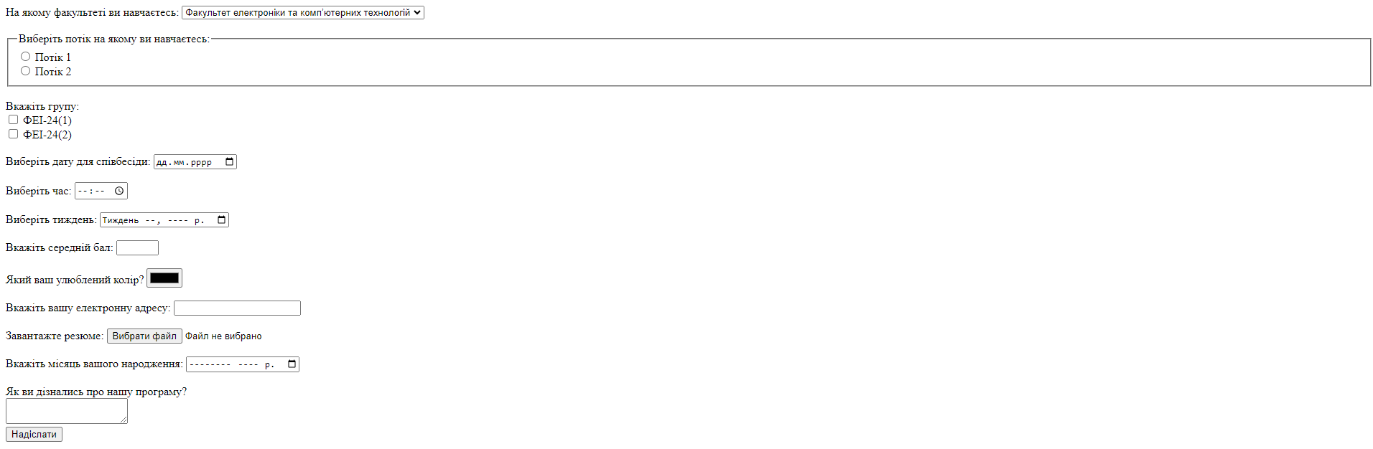

***Код програми:***

Файл **Index.html:**

<!DOCTYPE html>

<html lang="uk">

<head>

<meta charset="UTF-8">

<meta name="viewport" content="width=device-width, initial-scale=1.0">

<title>Форма Опитування</title>

</head>

<body>

<form id="surveyForm">

  <label for="faculty">На якому факультеті ви навчаєтесь:</label>

  <select id="faculty" name="faculty">

    <option value="engineering">Факультет електроніки та комп’ютерних технологій</option>

    <option value="science">Факультет журналістики</option>

    <option value="arts">Історичний факультет</option>

  </select><br>

  <br>

  <fieldset>

    <legend>Виберіть потік на якому ви навчаєтесь:</legend>

    <input type="radio" id="stream1" name="stream" value="Потік 1">

    <label for="stream1">Потік 1</label><br>

    <input type="radio" id="stream2" name="stream" value="Потік 2">

    <label for="stream2">Потік 2</label><br>

  </fieldset>

  <br>

  <label for="group">Вкажіть групу:</label>

  <br>

  <input type="checkbox" id="group1" name="group" value="ФЕІ-24(1)">

  <label for="group">ФЕІ-24(1)</label><br>

  <input type="checkbox" id="group2" name="group" value="ФЕІ-24(2)">

  <label for="group">ФЕІ-24(2)</label><br>

  <br>

  <label for="interviewDate">Виберіть дату для співбесіди:</label>

  <input type="date" id="interviewDate" name="interviewDate"><br>

  <br>

  <label for="interviewTime">Виберіть час:</label>

  <input type="time" id="interviewTime" name="interviewTime"><br>

  <br>

  <label for="interviewWeek">Виберіть тиждень:</label>

  <input type="week" id="interviewWeek" name="interviewWeek"><br>

  <br>

  <label for="averageScore">Вкажіть середній бал:</label>

  <input type="number" id="averageScore" name="averageScore" min="1" max="5"><br>

  <br>

  <label for="favoriteColor">Який ваш улюблений колір?</label>

  <input type="color" id="favoriteColor" name="favoriteColor"><br>

  <br>

  <label for="email">Вкажіть вашу електронну адресу:</label>

  <input type="email" id="email" name="email"><br>

  <br>

  <label for="resume">Завантажте резюме:</label>

  <input type="file" id="resume" name="resume"><br>

  <br>

  <label for="birthMonth">Вкажіть місяць вашого народження:</label>

  <input type="month" id="birthMonth" name="birthMonth"><br>

  <br>

  <label for="programDiscovery">Як ви дізнались про нашу програму?</label> <br>

  <textarea id="programDiscovery" name="programDiscovery"></textarea><br>

  <input type="submit" value="Надіслати">

</form>

<script src="script.js"></script>

</body>

</html>

Файл **Script.html:**

document.getElementById('surveyForm').addEventListener('submit', function(event) {

    event.preventDefault();

    var formData = new FormData(event.target);

    var data = {};

    formData.forEach(function(value, key) {

      data[key] = value;

    });

    localStorage.setItem('surveyResults', JSON.stringify(data));

    alert('Результати опитування успішно збережені.');

  });

  function filterByFaculty(faculty) {

    var results = JSON.parse(localStorage.getItem('surveyResults'));

    return results.filter(function(result) {

      return result.faculty === faculty;

    });

  }

  function filterByInterviewTime(date, time) {

    var results = JSON.parse(localStorage.getItem('surveyResults'));

    return results.filter(function(result) {

      return result.interviewDate === date && result.interviewTime === time;

    });

  }

  function filterByAverageScore(min, max) {

    var results = JSON.parse(localStorage.getItem('surveyResults'));

    return results.filter(function(result) {

      return result.averageScore >= min && result.averageScore <= max;

    });

  }

***Завдання 2:***

Написати тест (як тест в moodle)

1. Створити json файл з тестовими питаннями та правильними відповідями на питання.

Приклад json файлу для типу питань з чотирма відповідями на питання серед яких

одна правильна - показано вище.

2. Написати html, сss та js код для відображення на web сторінці та проходження тесту з

5 питань. Перевірити і показати правильність відповіді на кожне питання.

3. Написати та вивести на сторінці сумарний результат проходження тесту.

***Результати:***

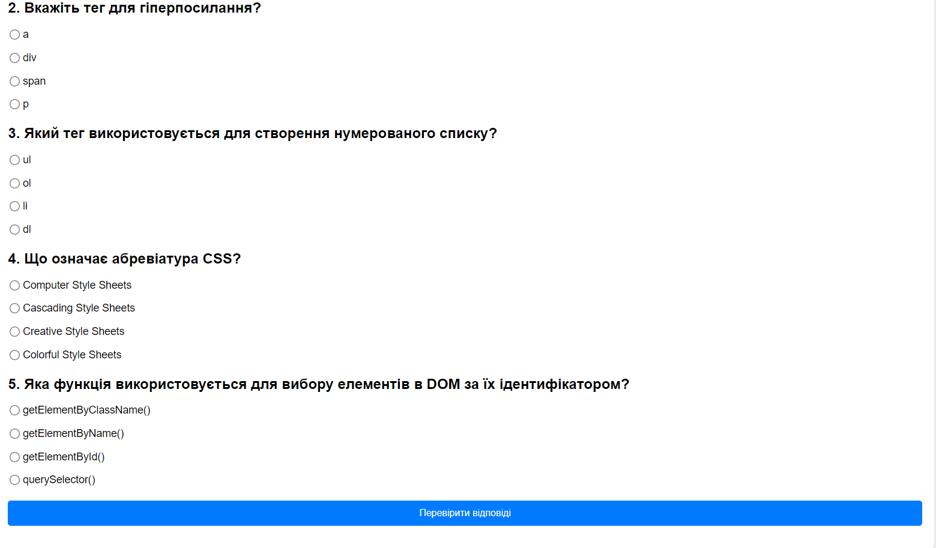

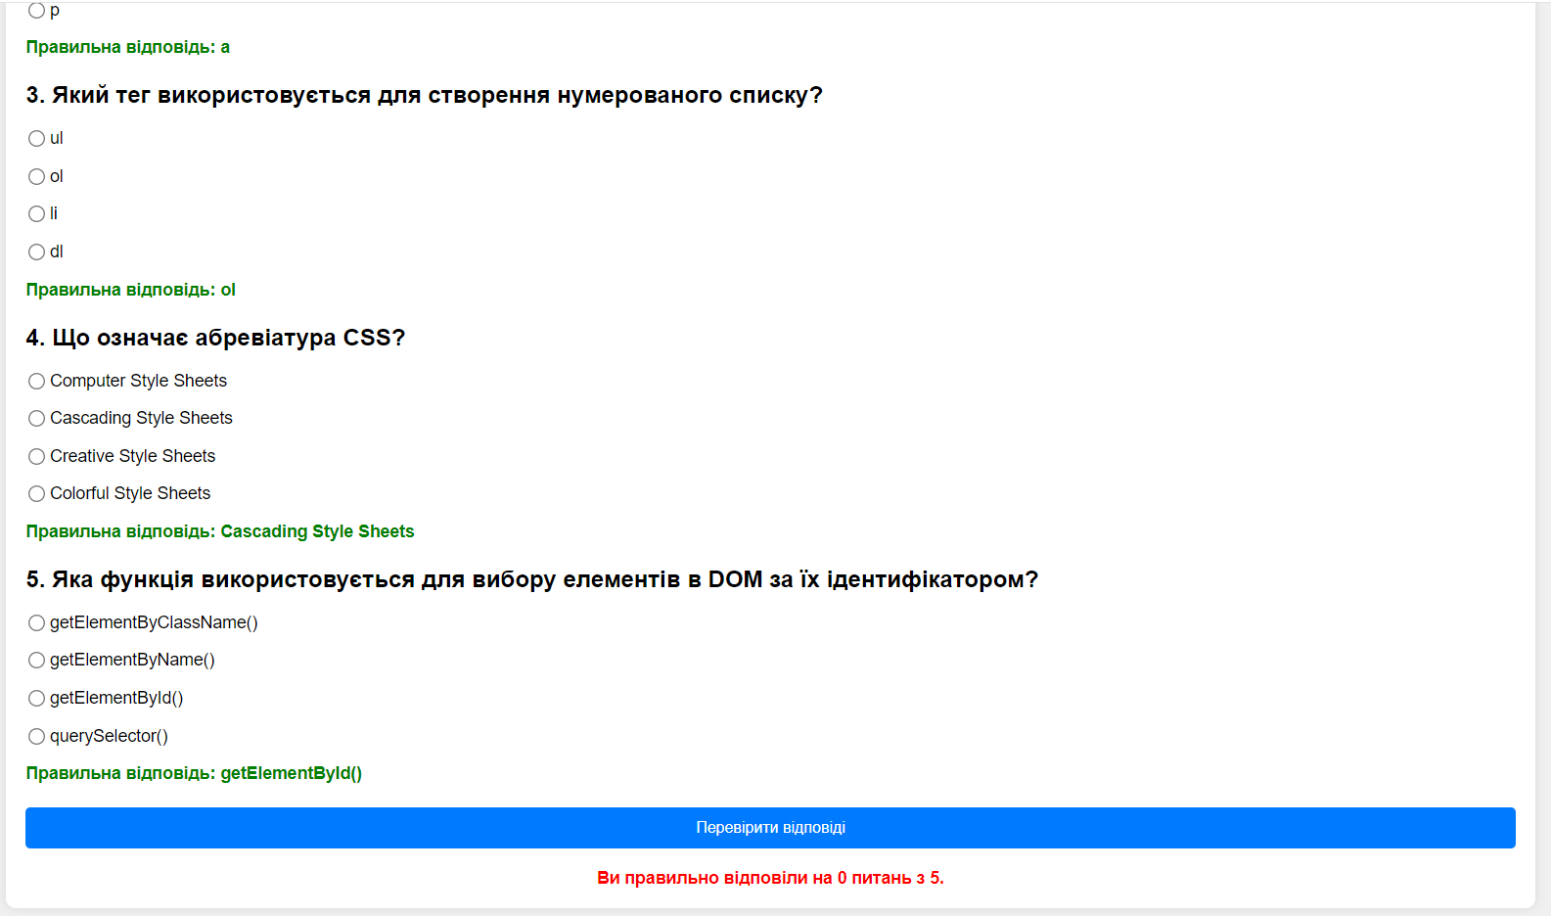

Файл **index.html:**

<!DOCTYPE html>

<html>

<head>

    <title>Тест по WEB дизайну</title>

    <style>

        body {

            font-family: Arial, sans-serif;

            margin: 0;

            padding: 0;

            background-color: #f0f0f0;

        }

        .container {

            width: 80%;

            margin: 20px auto;

            padding: 20px;

            background-color: #fff;

            box-shadow: 0px 0px 10px rgba(0,0,0,0.1);

            border-radius: 10px;

        }

        h1 {

            text-align: center;

            color: #007BFF;

            font-size: 2.5em;

            margin-bottom: 40px;

        }

        .question {

            margin-bottom: 1.5em;

            font-size: 1em;

        }

        .answer {

            display: flex;

            align-items: center;

            margin-bottom: 1em;

            font-size: 1.1em;

        }

        .answer input {

            margin-right: 0.5em;

            margin-top: 0em;

            transform: scale(1.3);

        }

        button {

            display: block;

            width: 100%;

            padding: 12px 20px;

            background-color: #007BFF;

            color: #fff;

            border: none;

            border-radius: 5px;

            cursor: pointer;

            font-size: 1em;

            margin-top: 20px;

        }

        #result {

            margin-top: 20px;

            font-size: 1.1em;

            font-weight: bold;

            text-align: center;

            color: green;

        }

        .correct-answer {

            color: green;

            font-weight: bold;

            font-size: 1.1em;

        }

    </style>

</head>

<body>

    <div class="container">

        <h1>Тест по WEB дизайну</h1>

        <div id="test"></div>

        <button onclick="checkAnswers()">Перевірити відповіді</button>

        <div id="result"></div>

    </div>

    <script>

        const testData = {

            testName: "Тест по WEB дизайну",

            questions: [

                {

                    question: "1. Вкажіть тег для блоку?",

                    answers: [

                        { answer: "a", isCorrect: false },

                        { answer: "div", isCorrect: true },

                        { answer: "img", isCorrect: false },

                        { answer: "p", isCorrect: false }

                    ]

                },

                {

                    question: "2. Вкажіть тег для гіперпосилання?",

                    answers: [

                        { answer: "a", isCorrect: true },

                        { answer: "div", isCorrect: false },

                        { answer: "span", isCorrect: false },

                        { answer: "p", isCorrect: false }

                    ]

                },

                {

                    question: "3. Який тег використовується для створення нумерованого списку?",

                    answers: [

                        { answer: "ul", isCorrect: false },

                        { answer: "ol", isCorrect: true },

                        { answer: "li", isCorrect: false },

                        { answer: "dl", isCorrect: false }

                    ]

                },

                {

                    question: "4. Що означає абревіатура CSS?",

                    answers: [

                        { answer: "Computer Style Sheets", isCorrect: false },

                        { answer: "Cascading Style Sheets", isCorrect: true },

                        { answer: "Creative Style Sheets", isCorrect: false },

                        { answer: "Colorful Style Sheets", isCorrect: false }

                    ]

                },

                {

                    question: "5. Яка функція використовується для вибору елементів в DOM за їх ідентифікатором?",

                    answers: [

                        { answer: "getElementByClassName()", isCorrect: false },

                        { answer: "getElementByName()", isCorrect: false },

                        { answer: "getElementById()", isCorrect: true },

                        { answer: "querySelector()", isCorrect: false }

                    ]

                }

            ]

        };

        function createTest() {

            const testDiv = document.getElementById('test');

            testData.questions.forEach((question, questionIndex) => {

                const questionDiv = document.createElement('div');

                questionDiv.className = 'question';

                const questionHeader = document.createElement('h2');

                questionHeader.textContent = question.question;

                questionDiv.appendChild(questionHeader);

                question.answers.forEach((answer, answerIndex) => {

                    const answerDiv = document.createElement('div');

                    answerDiv.className = 'answer';

                    const answerInput = document.createElement('input');

                    answerInput.type = 'radio';

                    answerInput.name = `question${questionIndex}`;

                    answerInput.id = `question${questionIndex}answer${answerIndex}`;

                    const answerLabel = document.createElement('label');

                    answerLabel.htmlFor = answerInput.id;

                    answerLabel.textContent = answer.answer;

                    answerDiv.appendChild(answerInput);

                    answerDiv.appendChild(answerLabel);

                    questionDiv.appendChild(answerDiv);

                });

                testDiv.appendChild(questionDiv);

            });

        }

        let isChecked = false;

        function checkAnswers() {

            if (isChecked) return;

            let correctAnswers = 0;

            testData.questions.forEach((question, questionIndex) => {

                question.answers.forEach((answer, answerIndex) => {

                    const answerInput = document.getElementById(`question${questionIndex}answer${answerIndex}`);

                    if (answerInput.checked && answer.isCorrect) {

                        correctAnswers++;

                    }

                    if (answer.isCorrect) {

                        const correctAnswerLabel = document.createElement('div');

                        correctAnswerLabel.className = 'correct-answer';

                        correctAnswerLabel.textContent = 'Правильна відповідь: ' + answer.answer;

                        answerInput.parentNode.parentNode.appendChild(correctAnswerLabel);

                    }

                });

            });

            const totalQuestions = testData.questions.length;

            const resultElement = document.getElementById('result');

            resultElement.textContent = `Ви правильно відповіли на ${correctAnswers} питань з ${totalQuestions}.`;

            resultElement.style.color = (correctAnswers === totalQuestions) ? 'green' : 'red';

            isChecked = true;

        }

        createTest();

    </script>

</body>

</html>

***Завдання 3:***

1. Намалювати невеликий фрагмент рисунка емблеми факультету у векторній графіці у

тегах svg.

2. Розробка простої гри з використанням тегу <canvas>. Наприклад,

https://www.w3schools.com/graphics/game_score.asp Можна за основу взяти іншу гру

або написати свою гру.

3. Запропонувати та реалізувати дві незначні модифікації гри. Наприклад.

Дописати новий нерухомий об’єкт (компоненту). При зіткненні двох компонент

додаткові бали додаються або віднімаються.

4. Забезпечити

• обчислення кількості набраних за гру балів - обчислення Score.

• вивід на сторінці 3 (три) найкращих та 3 найгірших результати гри Score.

***Результати:***

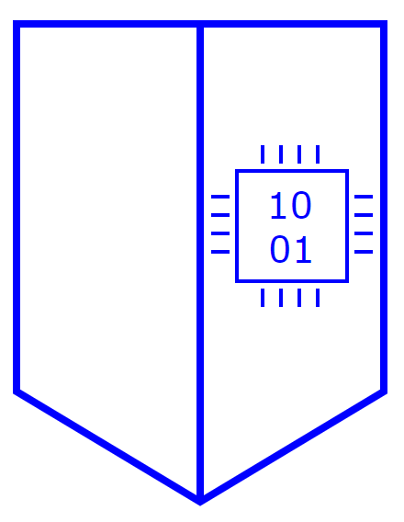

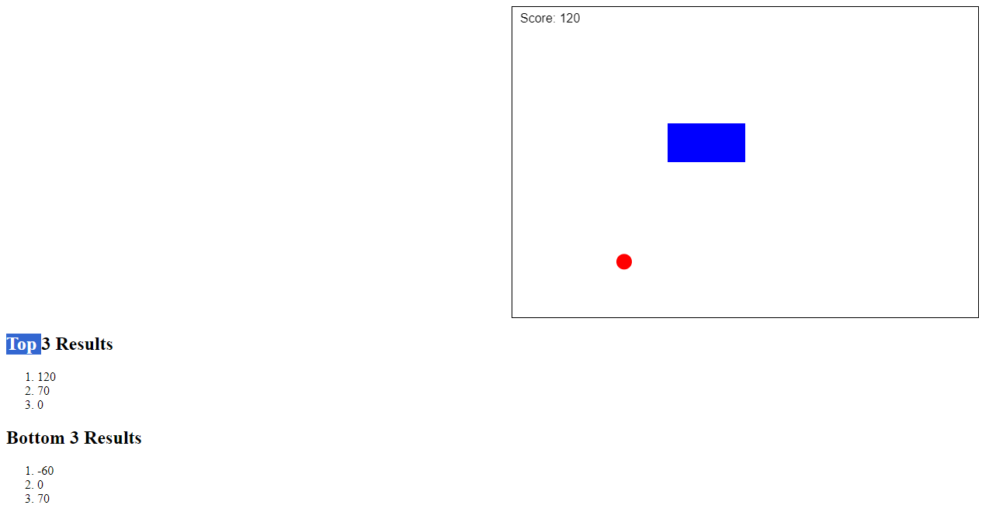

Файл **index.html:**

<!DOCTYPE html>

<html lang="en">

<head>

    <meta charset="UTF-8">

    <meta name="viewport" content="width=device-width, initial-scale=1.0">

    <title>Catch the Ball</title>

    <style>

        canvas {

            border: 1px solid black;

            display: block;

            margin: 0 auto;

        }

    </style>

</head>

<body>

    <canvas id="gameCanvas" width="600" height="400"></canvas>

    <div id="results">

        <h2>Top 3 Results</h2>

        <ol id="topResults"></ol>

        <h2>Bottom 3 Results</h2>

        <ol id="bottomResults"></ol>

    </div>

    <script>

        const canvas = document.getElementById('gameCanvas');

        const ctx = canvas.getContext('2d');

        let ballX = canvas.width / 2;

        let ballY = canvas.height / 2;

        let ballRadius = 10;

        let dx = 2;

        let dy = -2;

        let obstacleX = 200;

        let obstacleY = 150;

        let obstacleWidth = 100;

        let obstacleHeight = 50;

        let score = 0;

        let results = [];

        canvas.addEventListener('click', function(event) {

            let rect = canvas.getBoundingClientRect();

            let mouseX = event.clientX - rect.left;

            let mouseY = event.clientY - rect.top;

            if (Math.sqrt((mouseX - ballX) ** 2 + (mouseY - ballY) ** 2) < ballRadius) {

                score += 10;

                resetBall();

            }

        });

        function resetBall() {

            ballX = Math.random() * canvas.width;

            ballY = Math.random() * canvas.height;

            dx = (Math.random() - 0.5) * 4;

            dy = (Math.random() - 0.5) * 4;

        }

        function drawObstacle() {

            ctx.fillStyle = 'blue';

            ctx.fillRect(obstacleX, obstacleY, obstacleWidth, obstacleHeight);

        }

        function checkCollision() {

            if (ballX + ballRadius > obstacleX &&

                ballX - ballRadius < obstacleX + obstacleWidth &&

                ballY + ballRadius > obstacleY &&

                ballY - ballRadius < obstacleY + obstacleHeight) {

                score -= 20;

                resetBall();

            }

        }

        function draw() {

            ctx.clearRect(0, 0, canvas.width, canvas.height);

            ctx.beginPath();

            ctx.arc(ballX, ballY, ballRadius, 0, Math.PI * 2);

            ctx.fillStyle = 'red';

            ctx.fill();

            ctx.closePath();

            drawObstacle();

            checkCollision();

            ballX += dx;

            ballY += dy;

            if (ballX + dx > canvas.width - ballRadius || ballX + dx < ballRadius) {

                dx = -dx;

            }

            if (ballY + dy > canvas.height - ballRadius || ballY + dy < ballRadius) {

                dy = -dy;

            }

            ctx.font = '16px Arial';

            ctx.fillStyle = 'black';

            ctx.fillText('Score: ' + score, 10, 20);

            requestAnimationFrame(draw);

        }

        function saveResult() {

            results.push(score);

            results.sort((a, b) => b - a);

            updateResults();

        }

        function updateResults() {

            let topResultsList = document.getElementById('topResults');

            let bottomResultsList = document.getElementById('bottomResults');

            topResultsList.innerHTML = '';

            bottomResultsList.innerHTML = '';

            for (let i = 0; i < Math.min(3, results.length); i++) {

                let listItemTop = document.createElement('li');

                listItemTop.textContent = results[i];

                topResultsList.appendChild(listItemTop);

            }

            for (let i = results.length - 1; i >= Math.max(0, results.length - 3); i--) {

                let listItemBottom = document.createElement('li');

                listItemBottom.textContent = results[i];

                bottomResultsList.appendChild(listItemBottom);

            }

        }

        draw();

        setInterval(saveResult, 10000);

    </script>

</body>

</html>

Файл **emblem.html:**

<!DOCTYPE html>

<html lang="en">

<head>

    <meta charset="UTF-8">

    <meta name="viewport" content="width=device-width, initial-scale=1.0">

    <title>Emblem</title>

</head>

<body>

<svg width="200" height="200" xmlns="http://www.w3.org/2000/svg">

  <path d="M50,150 L100,180 L150,150 L150,50 L50,50 Z" stroke="blue" fill="none" stroke-width="2"/>

  <line x1="100" y1="180" x2="100" y2="51" stroke="blue" stroke-width="2"/>

  <rect x="110" y="90" width="30" height="30" stroke="blue" fill="none"/>

  <text x="118" y="103" font-family="Verdana" font-size="10" fill="blue">10</text>

  <text x="118.5" y="115" font-family="Verdana" font-size="10" fill="blue">01</text>

  <line x1="103" y1="102" x2="108" y2="102" stroke="blue" />

  <line x1="103" y1="97" x2="108" y2="97" stroke="blue" />

  <line x1="103" y1="107" x2="108" y2="107" stroke="blue" />

  <line x1="103" y1="112" x2="108" y2="112" stroke="blue" />

  <line x1="142" y1="102" x2="147" y2="102" stroke="blue" />

  <line x1="142" y1="97" x2="147" y2="97" stroke="blue" />

  <line x1="142" y1="107" x2="147" y2="107" stroke="blue" />

  <line x1="142" y1="112" x2="147" y2="112" stroke="blue" />

  <line x1="117" y1="83" x2="117" y2="88" stroke="blue" />

  <line x1="122" y1="83" x2="122" y2="88" stroke="blue" />

  <line x1="127" y1="83" x2="127" y2="88" stroke="blue" />

  <line x1="132" y1="83" x2="132" y2="88" stroke="blue" />

  <line x1="117" y1="122" x2="117" y2="127" stroke="blue" />

  <line x1="122" y1="122" x2="122" y2="127" stroke="blue" />

  <line x1="127" y1="122" x2="127" y2="127" stroke="blue" />

  <line x1="132" y1="122" x2="132" y2="127" stroke="blue" />

</svg>

</body>

</html>

**Висновок:** створено сучасний сайт, використано для цього HTML, СSS, SCSS і JavaScript. Сайт адаптується до різних розмірів екрану.